【招聘启事】2024年台州市路桥区商都农汇电商有限公司公开招聘工作人员通告

台州市路桥区商都农汇电商有限公司是一家由区社发集团全资子公司（台州市路桥市场投资有限公司和上海汇昌商务服务有限公司）与浙江一诺农业科技公司合作成立的混改合资公司，致力于构建“1+2+X”品牌门店阵容，持续经营市、区级政府机关品牌门店；打造“买全国、卖全国”的一站式农特产品电商模式，开发浙江省首个专业农特产品运营电商平台。经营范围为互联网销售；供应链管理服务；普通货物仓储服务；食用农产品批发；食用农产品零售；初级农产品收购；粮食收购；粮食仓储服务等。因公司发展需要，计划面向社会公开招聘台州市路桥区商都农汇电商有限公司工作人员。现将有关事项通告如下：

**招聘岗位及条件**

**（一）招聘计划**本次招聘详见下表（附件1）。

**（二）招聘岗位所需资格条件**

1、遵守中华人民共和国宪法、法律、法规；

2、遵守纪律，品行端正，具有良好的职业素养；

3、具备招聘岗位要求的相关资格条件，详见附件。

**报名程序：**

1、报名时间：**即日起至2024年2月25日（上午9:00—12:00，下午13：30—17:30）**

2、报名办法：采用**线上报名**形式，填写《应聘登记表》并发送至邮箱[1198480745@qq.com](mailto:1198480745@qq.com)，即算报名成功。报名邮件标题及报名材料文件名均为“应聘岗位+应聘者姓名”。联系人：姚静逸，联系电话：15858638914（微信同号）。

3.工作地点：台州市路桥区路北街道央钿大厦22层。

**台州市路桥区商都农汇电商有限公司**

**2024年2月17日**

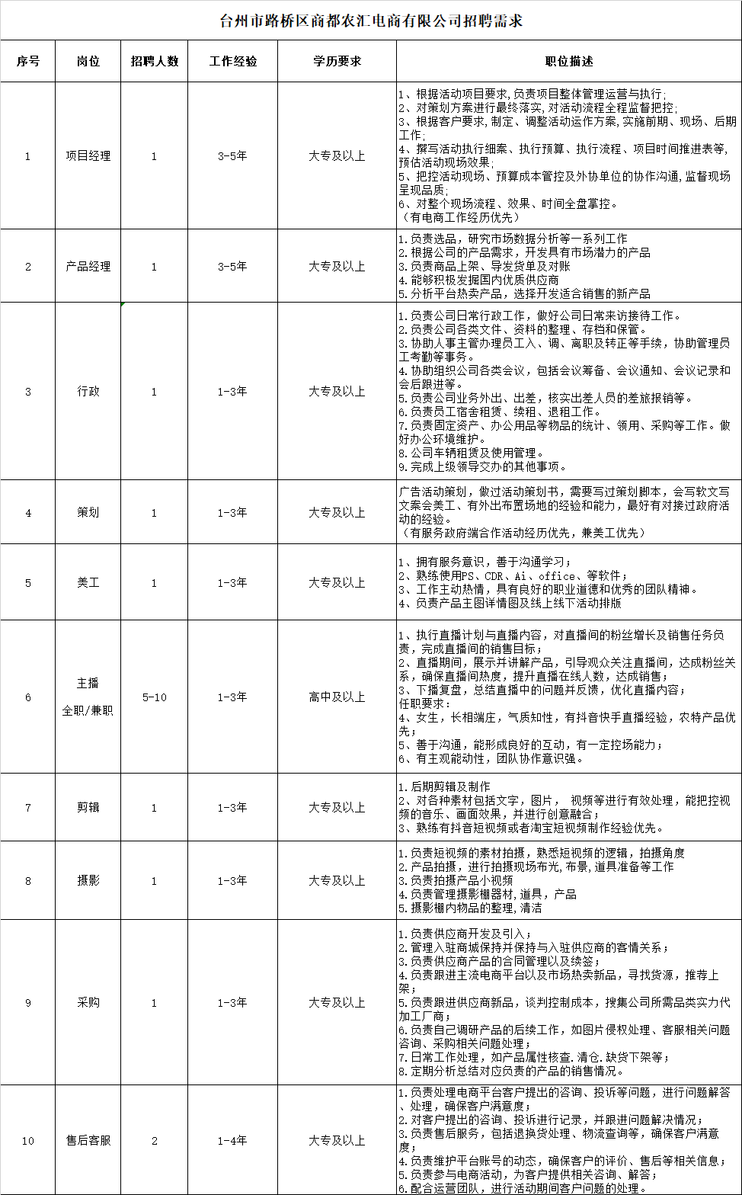

应聘人员登记表 应聘职位：

|  |  |  |  |  |  |  |  |  |  |  |  |  |  |  |  |  |  |  |  |  |  |  |  |
| --- | --- | --- | --- | --- | --- | --- | --- | --- | --- | --- | --- | --- | --- | --- | --- | --- | --- | --- | --- | --- | --- | --- | --- |
| 姓名 | |  | | | 性别 | | |  | | 移动电话 | | | | |  | | | | | | |  | |
| 身份证号码 | | |  | | | | | | | | | 婚姻状况（选填） | | | | | | □未婚 □已婚 | | | |
| 户口所在地 | | |  | | | | | | | | | | | 户口性质 | | | | □农村 □城镇 | | | |
| 现居住地址 | | |  | | | | | | | | | | | | | | | | | | |
| 最高学历 | | |  | | | | | 毕业院校 | | | |  | | | | | | | 所学专业 | | |  | |
| 证书情况 | | | □资格证 □执业证 □其他证： | | | | | | | | | | | | | | | | 职称 | | |  | |
| 紧急联系人 | | | 姓名 | |  | | | | 联系电话 | | | |  | | | | | | 关系 | | |  | |
| 家庭成员情况（含父母、兄弟姐妹、夫妻、子女） | | | | | | | | | | | | | | | | | | | | | | | |
| 姓名 | | | 关系 | | | | | | 工作单位 | | | | | | | | | | | 联系电话 | | | |
|  | | |  | | | | | |  | | | | | | | | | | |  | | | |
|  | | |  | | | | | |  | | | | | | | | | | |  | | | |
| 学历经历、岗位培训经历 | | | | | | | | | | | | | | | | | | | | | | | |
| 起止日期（年月） | | | | | | | 受教育院校 | | | | | 任何职务 | | | | | | | | 证明人及电话 | | | |
|  | | | | | | |  | | | | |  | | | | | | | |  | | | |
|  | | | | | | |  | | | | |  | | | | | | | |  | | | |
| 本人社会实践或工作经历 | | | | | | | | | | | | | | | | | | | | | | | |
| 起止日期（年月） | | | | 单位 | | | | | | | 担任职务 | | | | | | 证明人 | | | | 联系电话 | | |
|  | | | |  | | | | | | |  | | | | | |  | | | |  | | |
|  | | | |  | | | | | | |  | | | | | |  | | | |  | | |
| 是否与原单位解除劳动合同 | | | | | | | □是 □否 | | | | | 是否与其他单位签订竞业禁止协议或保密协议 | | | | | | | | | | | □是 □否 |
| 是否有传染病、精神病或其他可能影响在用人单位工作的病史 | | | | | | | □是 □否 | | | | | 是否被劳动能力鉴定委员会鉴定为具有伤残等级 | | | | | | | | | | | □是 □否 |
| 是否曾受到其他单位记过、留厂察看、开除或除名等严重处分 | | | | | | | □是 □否 | | | | | 是否曾被劳动教养，拘役或者依法追究刑事责任 | | | | | | | | | | | □是 □否 |
| 是否曾有过吸毒史或被治安处罚过 | | | | | | | □是 □否 | | | | | 是否与前用人单位有未尽的法律事宜 | | | | | | | | | | | □是 □否 |
| 是否要求公司安排住宿 | | | | | | | □是 □否 | | | | | 是否同意公司从工资中代扣水电费 | | | | | | | | | | | □是 □否 |
| 特  别  说  明 | 1、应聘人员本人在填写本应聘人员登记表时，已保证自己符合国家法定的劳动年龄的标准，且与其他任何机构、经济组织、团体无劳动关系；若违反前述承诺，导致用人单位被行政机关、法院或仲裁等追究有关经济责任的，所有责任均由本人承担。  2、本人填写的本应聘人员登记表所有信息真实有效，并授权用人单位（或用人单位授权其他机构）对本人填写内容进行核实。本人充分了解上述资料的真实性是双方订立劳动合同的前提条件，如本人提供的信息存在弄虚作假或隐瞒的情况，本人同意单位解除劳动合同且不支付经济补偿金，因本人提供的信息导致本人无法享受国家相关的福利待遇的，本人自愿承担法律后果，与用人单位无关，公司因此遭受的损失，本人有对此赔偿的义务。  3、应聘人员入职时如有任何兼职行为，应以书面形式向公司说明情况；未经公司书面同意，不得从事任何形式的兼职行为。  4、本人应真实填写并提供其健康状况、知识技能、工作经历、相关证件信息，由于本人提供的信息、资料、执业资质、证件虚假或者失效而造成的后果由本人自行承担，与公司无关。  本人填写的以上任何信息虚假或没有履行以上特殊说明的义务，本人同意被公司视为严重违反《劳动合同法》的诚实信用原则与用人单位的规章制度，公司可以即时解除劳动合同且不用支付经济补偿金。  应聘人员确认签字: 年 月 日 | | | | | | | | | | | | | | | | | | | | | | |
| 录用审批意见 | | | | | | □同意录用 □不同意录用 | | | | | | | | | | 审批人员签字 | | | | | | |  |